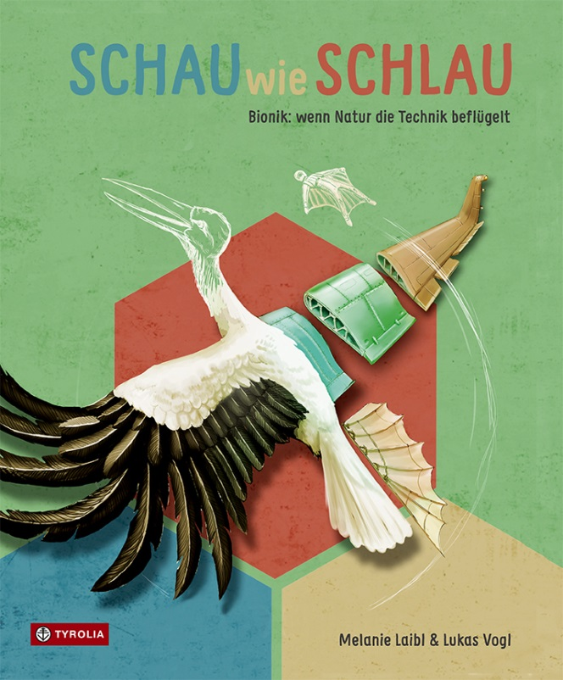
Melanie Laibl / Lukas Vogl
Schau wie schlau
Bionik: wenn Natur die Technik beflügelt

48 Seiten, durchg. farb. ill.,
24 x 29 cm, gebunden
Tyrolia-Verlag, Innsbruck–Wien, 2. Auflage 2022
ISBN 978-3-7022-3991-6
€ 21,95 | ab 9 Jahren

Was die Natur schon lange kann …

Wer fliegen will, muss sich die Vögel anschauen, klar! Doch dass die Bauweise von Bienenwaben, die Haut von Haien sowie die Falttechnik von Blättern und Blüten ebenso etwas mit Flugzeugbau und Flugwesen zu tun hat, erzeugt dann doch den einen oder anderen Aha-Effekt. Wie schon bei ihrem vielbeachteten und mehrfach ausgezeichneten Sachbuch „So ein Mist“ hat sich Autorin Melanie Laibl abermals mit unfassbarem Engagement der Recherche gewidmet und sich das faszinierende und komplexe Feld der Bionik erarbeitet. Auch diesmal gelingt es ihr mit viel Witz und Augenzwinkern und gleichzeitig höchster sachlicher Sauberkeit spannende Informationen rund um all jene technischen Entwicklungen und Entdeckungen zu liefern, die von der Natur und ihren beeindruckenden Funktionsweisen, genialen Kreisläufen und passgenauen Abstimmungen inspiriert und im wahrsten Sinn des Wortes beflügelt wurden und werden. Das Lüftungssystem der Termiten, das Abperlen der Lotus-Pflanze und die Effizienz der Klette sind dabei nur die bekanntesten von unzähligen Beispielen.
In vier Großkapitel gegliedert (Tiere, Pflanzen, Kristalle und Mensch) und jeweils von wichtigen Vertreter:innen aus Wissenschaft und Forschung eingeleitet wird stets von den natürlichen Vorbildern ausgegangen und ganz nach dem Motto des Titels „Schau wie schlau!“ zum genauen Beobachten und Entdecken animiert.
Dieser Aufforderung ist Jungillustrator Lukas Vogl mehr als gerne nachgekommen und bringt mit rasantem, mutigem Strich Technik und Natur gleichermaßen frisch aufs Papier – wobei auch hier bei aller Detailtreue und Sachlichkeit die Komik selbstverständlich nicht zu kurz kommt.
Wir garantieren: Wer dieses Buch liest, wird die Welt plötzlich mit anderen Augen betrachten.

Weil es praktisch nichts gibt, wofür die Natur keine Lösung gefunden hätte …

Die Autorin und der Illustrator
Melanie Laibl, geboren 1973 in Linz, ist studierte Übersetzerin und Kommunikations-wissenschaftlerin. Heute lebt sie im Wienerwald und arbeitet literarisch, journalistisch und werblich – Hauptsache mit Buchstaben! Für ihre sprachspielerische Kinderliteratur erhielt sie bereits mehrere Preise. Ihr Sachbilderbuch „So ein Mist. Von Müll, Abfall & Co“ (Tyrolia 2018, mit Ill. von Lilli Richter) wurde als „Wissenschaftsbuch des Jahres 2019“ in der Kategorie Junior ausgezeichnet. www.melanielaibl.at
Lukas Vogl, geb. 1990 in Vorarlberg, zeichnet seit er einen Stift halten kann. Nach der Matura im Kreativzweig, studierte er Kunstgeschichte in Wien sowie am Qantm College (Abschluss mit dem Diploma of Entertainment and Animation). Seither ist er selbständiger Concept Artist, 3D-Modeller und Illustrator sowie (aus Leidenschaft und zum Ausgleich) Kletterlehrer für Kinder und Erwachsene. Er lebt und arbeitet in Niederösterreich. vogllukas.carbonmade.com

